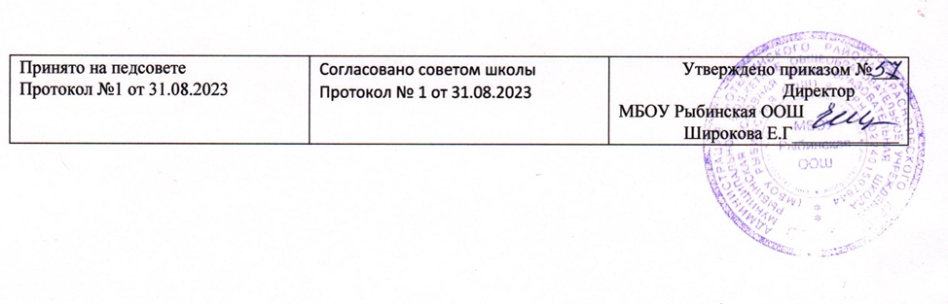

План работы

психолого-педагогической

службы

2023-2024 учебный год

# с. Рыбное, 2023

**Цель:**

Оказать психолого -педагогическую помощь участникам образовательного процесса в соответствии с целями и задачами образовательного учреждения, способствовать созданию оптимальных условий для реализации права каждого ребенка на полноценное и личностное развитие.

# Задачи:

* психолого-педагогическое сопровождение реализации ФГОС на всех уровняхо бщего образования
* психолого-педагогическое сопровождение обучающихся в адаптационный, предкризисный и ь кризисный периоды
* психолого-педагогическое сопровождение обучающихся в рамках жизненного ипрофессионального самоопределения
* психолого-педагогическое сопровождение участников образовательного процесса в рамках подготовки обучающихся 9 классов к ГИА
* выявление и психолого-педагогическое сопровождение одаренных детей, детей с ОВЗ
* профилактика и преодоление отклонений в социальном и психологическом здоровье, а так же развитии учащихся;
* участие в комплексной психолого-педагогической экспертизе, образовательных программ и проектов, учебно-методических пособий
* осуществление помощи в развитии психологической компетентности участников образовательного процесса

# Приоритетные направления в работе:

* психологическая поддержка адаптации1,5 классов
* психологическое сопровождение детей группы риска
* психологическая подготовка обучающихся к ОГЭ
* психологическое сопровождение обучающихся с ОВЗ
* профилактика сложных неблагоприятных внутриличностных состояний и асоциальных тенденций (буллинг, суицидальная превенция, употребление ПАВ, разрешение личностных и межличностных конфликтов, сложных эмоциональных состояний)

|  |  |  |
| --- | --- | --- |
| **№** | **Направления и мероприятияр аботы** | **Сроки** |
| **1** | **2** | **3** |
| **1.Психодиагностика** | | |
| 1 | Диагностика адаптации учащихся 1-х,5-хклассов | Октябрь-ноябрь |
| 2 | Диагностика эмоционального состояния, уровня  Тревожности учащихся 9 класса | декабрь,  апрель |
| 3 | Диагностика познавательных и профессиональных  интересов, склонностей учащихся 8-9 классов | В течение года по  запросу |
| 4 | Диагностика личностных и поведенческих особенностей учащихся по запросам КДНиЗП,  ОДН, отдела опеки и попечительства | В течение года по  запросу |
| 5 | Диагностика детско-родительских отношений по запросу родителей и отдела опеки и  Попечительства по постановлениям КДНиЗП | В течение года по  запросу |
| 6 | Диагностика по классно-обобщающему контролю позапросуадминистрации (по планушколы)5-9  классов | В течение года по плану школы |
| 7 | Диагностика тревожности, школьной мотивации и готовности к переходу во вторую ступень  Обучения в 4 классе | Апрель |
| 8 | Диагностика определение интеллекта,эмоционально-волевой сферы(для предоставления  В ТПМПК)(позапросу) | В течение года по  запросу |
| 9 | Диагностика тревожности и других сложных эмоциональных состояний обучающихся 5-9  классов | В рамках классно-обобщающего  контроля |
| 10 | Социально-психологическое тестирование (СПТ)  Учащихся 7-9классов | октябрь |
| **2.Психо-профилактика** | | |
| **1** | **2** | **3** |
| 1 | Анализ результатов адаптационной диагностики и готовности учащихся первых классов к школьному  обучению(справка) | Ноябрь |
| 2 | Анализ результатов диагностики адаптации  Учащихся 5-хклассов(справка) | Ноябрь |
| 3 | Адаптационная программа по профилактике  дезадаптации учащихся 1-х классов «Тропинка к своему Я» | Октябрь -ноябрь |
| 4 | Адаптационная программа по профилактике  дезадаптации учащихся 5-х классов «Первый раз в 5 класс» | Октябрь -ноябрь |
| 5 | Анализ результатов эмоционального состояния,  отклоняющегося поведения учащихся 6-9 классов (справка) | В рамках классно-  обобщающего контроля |
| 6 | Психокоррекционные занятия с учащимися школы по проблемам класса | В течение года по запросу классных  руководителей |
| 7 | Профилактика буллинга (травли) в школе | В течение года (в рамках недели психологии, по запросу кл.рук.) |
| 8 | Профилактика девиантного поведения обучающихся | В течение года (в рамках недели психологии, по запросу кл.рук.) |
| 9 | Психокоррекционные занятия с учащимися 9 класса  В рамках подготовки к ОГЭ | Апрель-май |
| 10 | Профилактика конфликтов в рамках работы  «Школьной службы примерения» | В течение года |

|  |  |  |  |
| --- | --- | --- | --- |
|  |  |  |  |
| 9 | Профилактика сложных эмоциональных состояний обучающихся | В течение года порез.диагностики |
| 10 | Психопрофилактическая работа по профвыгоранию спед.коллективом | В течение года по плану школы |
| **3.Психологическое консультирование** | | |
| **1** | **2** | **3** |
| 1 | Консультирование классного руководителя 1 класса по результатам диагностики адаптации  Первоклассников к обучению в школе | Ноябрь |
| 2 | Консультирование для классного руководителя 5 класса по результатам диагностики адаптации  Пятиклассников к обучению в школе | Ноябрь |
| 3 | Консультации для учащихся 8-9 классов по  Профессиональному самоопределению | В течение года по  запросу |
| 4 | Индивидуальные консультации родителей  Обучающихся с ОВЗ | В течение года по  запросу |
| 5 | Индивидуальное консультирование учащихся, родителей, педагогов и специалистов школы | В течение года по запросу |
| 6 | Консультирование классных руководителей 4-хклассов по результатам диагностики тревожности и готовности к переходу во вторую ступень  обучения | Май |
| 7 | Консультирование учащихся, родителей, в  Отношении которых проводится индивидуальная профилактическая работа | В течение года |
|  | Консультирование учащихся, родителей,  Педагогов 9 класса | В течение года |
| **4.Психокоррекционная работа** | | |
| **1** | **2** | **3** |
| 1 | Коррекционно-развивающие занятия учащихся 1 класса с трудностями в адаптации | Декабрь -март |
| 2 | Коррекционно-развивающие занятия учащихся 5 класса с трудностями адаптации | Декабрь -февраль |
| 3 | Коррекционные занятия с учащимися, в отношении которых проводится индивидуальная  Профилактическая работа(КДНиЗП) | В течение года |
| 4 | Коррекционно-развивающие занятия с учащимися  с ОВЗ | В течение года |
| 5 | Групповые занятия с элементами тренинга учащихся 9 класса в рамках психологического  Сопровождения выпускников | Март-апрель |
| 6 | Коррекционные занятия с группой риска учащихся  9 класса по результатам психодиагностики | Апрель -май |
| 7 | Индивидуальная психокоррекционная работа с учащимися, имеющими сложные  Эмоциональные состояния | В течение года по результат.  диагностики |
|  | | |

|  |  |  |
| --- | --- | --- |
| **5.Экспертная работа** | | |
| **1** | **2** | **3** |
| 1 | Работа в составе школьного ПМПК | По плану |
| 2 | Обработка, интерпретация результатов и анализ  Полученных данных психодиагностик | В течениег ода |
| 3 | Психологическое сопровождение аттестующихся  Педагогов в школе | По запросу |
| **6.Организационно-методическая работа** | | |
| **1** | **2** | **3** |
| 1 | Разработка индивидуальных коррекционно-  Развивающих программ для учащихся с ОВЗ | В течение года |
| 2 | Подготовка к лекциям, семинарам,  Психологическим часам, консультациям | В течение года |
| 3 | Участие вз аседаниях, совещаниях ,педсоветах | По плану школы |
| 4 | Повышение уровня психологических знаний через:   * обмен опытом * курсы повышение квалификации * изучение специальной литературы | В течение года |
| 5 | Работа в районном методическом объединении  педагогов-психологов, совещаниях, научно-практических конференциях | В течение года |
| 6 | Коррекция плана работы | В течение года |
| 7 | Анализ работы за год | Июнь |